[浙江大学某研究团队所发文章被质疑发生图片重叠](https://mp.weixin.qq.com/s?__biz=Mzg4OTgzNzAyOA==&mid=2247567009&idx=1&sn=fdb4ab86802307a0494bc34d95028f02&chksm=ce94650506f377727d2792fd8409ac506318447bac80c6f6d0dffe9a166f16b5a280d6f96a0d&scene=126&sessionid=1743403637)

诚信君[iPubpeers](javascript:void(0);)2025-03-31 14:02:46河南



2019 年 7 月 26 日，浙江大学Li Wei 研究团队，在***Nature communications***上发表的题为**“Targeting photodynamic and photothermal therapy to the endoplasmic reticulum enhances immunogenic cancer cell death”**的研究论文，**被质疑文中出现图片重叠。**

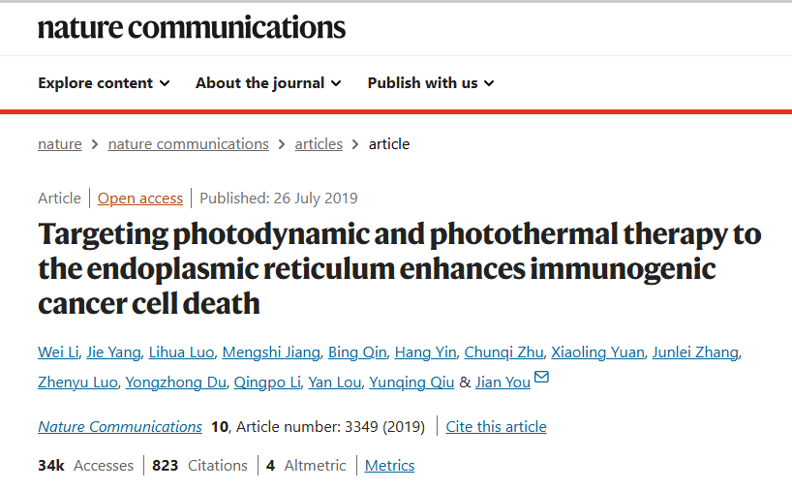

该文章于2025年3月在Pubpeer上被读者质疑：**文章出现图片重叠。**

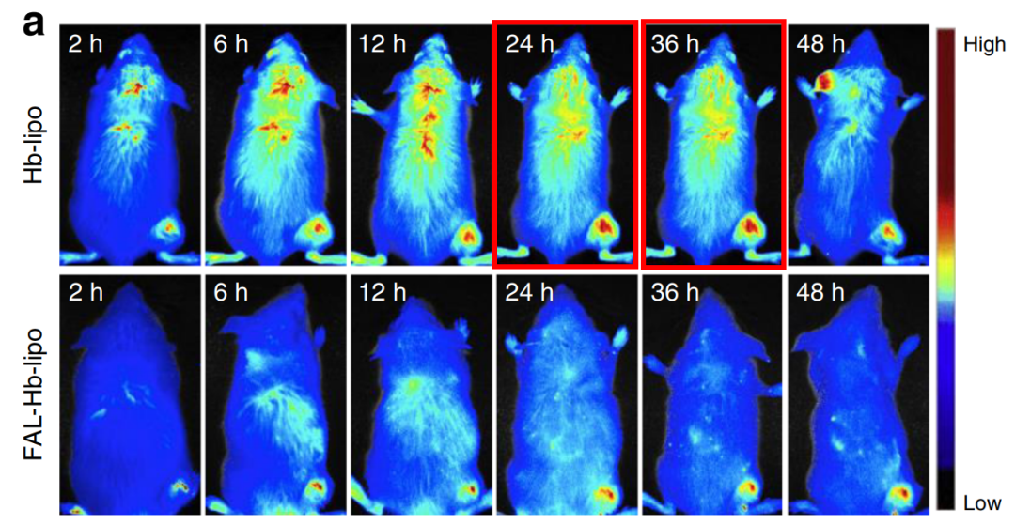

**相关消息**

https://pubpeer.com/publications/B3D900FE6D2D4116FD0437D235EFC7#1

图片



**iPubpeers，专注于图片重复报道。**

**投稿事宜：ilovehainan@foxmail.com**

**觉得本文好看，请点这里！**